ӘОЖ 004.9

Екі өлшемді тұрғызулар және қаңқалық үлгілер негізінде беттік үш өлшемдерді үлгілерді жасау

Қожанова А., ХОМИ-15-16 студ.; Ғыл.жет.: Мажиева Э.М.
Алматы технологиялық университеті, Алматы қ., Қазақстан Республикасы
E-mail: aidano-o4ka@mail.ru

Үш өлшемді беттік үлгілерді тұрғызу үшін жазық фигураларды қысыммен басып шығару жолы өте оңтайлы болады. Мысалы, шеңберді сызып алып оны бір биіктікте белгілі қысыммен бассақ цилиндр аламыз (1сурет). Өте күрделі түрдегі фигураларды да қысыммен басып шығарып, нәтижесінде үш өлшемді таңғажайып түрдегі денелерді алуға болады.Енді оны қалай тұрғызу керек екендігін түсіндіру қажет.

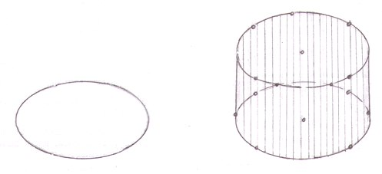
1 сурет. Қысыммен басып шығару арқылы цилиндрді тұрғызамыз

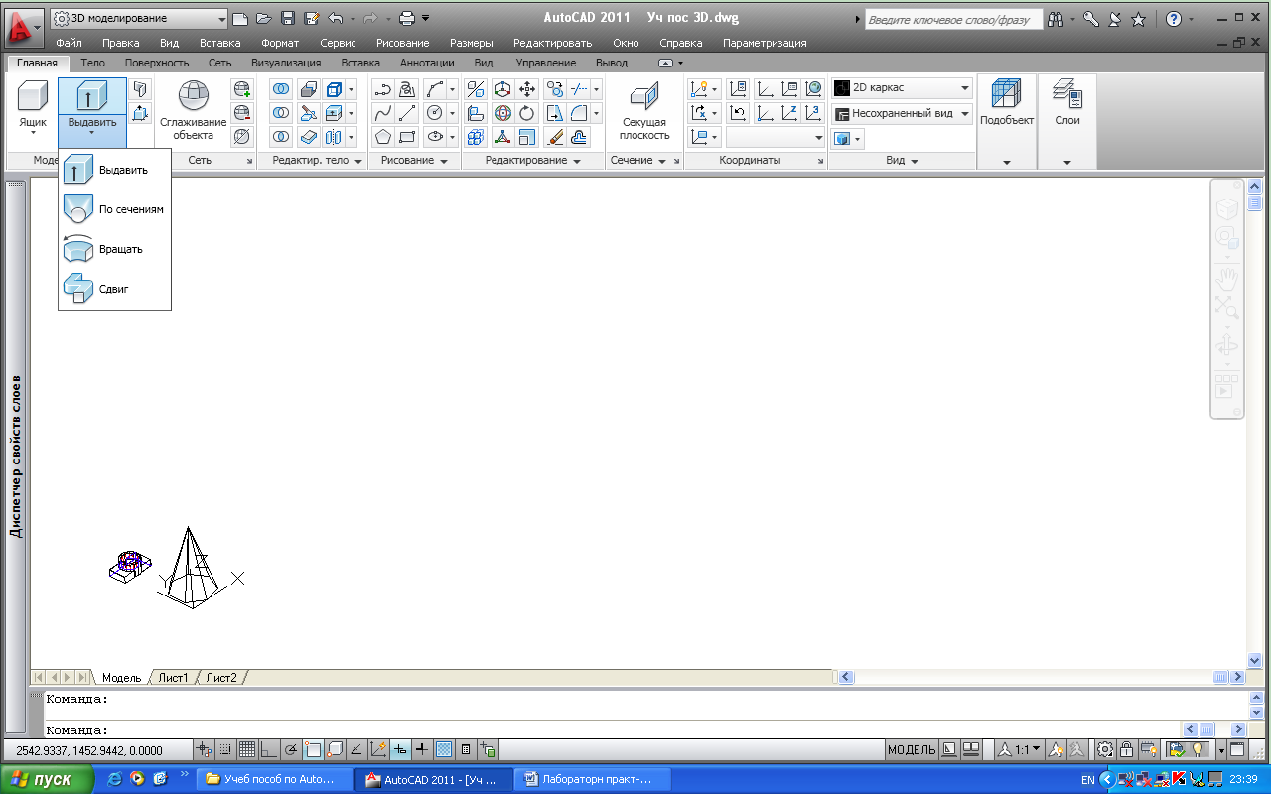
Біріншіден,біздің цилиндріміздің негізі болатын (жазық фигура) шеңберді саламыз. Содан кейін Қысыммен басу(Extrude)Главная вкладкасындағы (3DМоделирование тобынан) немесе аспаптар панеліндегі Моделированиеден (Modelling)қысыммен басып шығару биіктігін көрсетеміз.
Осындай тәсілмен кезкелген объектіні немесе объектілер тобын (оларды алдын -ала белгілеу керек ) қысыммен басып шығаруға болады.
Қысыммен басып шығару сәті кезінде командалық жолда сауал пайда болады, оған жауап ретінде Траектория опциясын таңдап ,қысыммен басып шығару орындалу үшін белгілі бір сызықты беру керек.
Айналу денелерін тұрғызу:
Бұлардың бәрінің үлгіге қатысы жоқ. Қырлары жазық болатын (параллелепипед және т.б.)денелердің бәрі үлгіге жатпайды.Олар қабырғалармен бейнеленіп ISOLINES өзгерткіші оған қатысты болмайды.
Енді айналу денесін тұрғызу уақыты келді. Ол үшін Главная вкладкасындағы (3D Моделирование тобындағы) батырмасын қолдану арқылы немесе Айналдыру (Revolve) аспаптар панельіндегі Моделированиеден (Modelling)қолданылады.

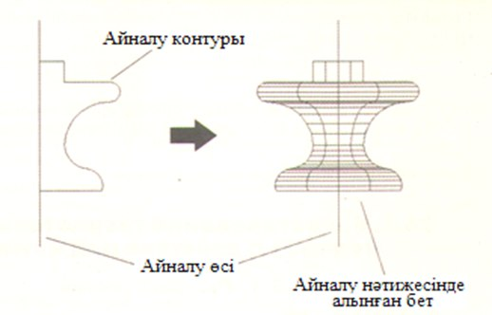

2- сурет. Айналу денесін тұрғызу

Бұл үшін бар керегі – айналушы объектінің болуы және ол төңірегінде өстің, сондай-ақ, айналдыруға қажетті бұрыштың болуы(2 сурет). Сонымен қоса айналу объектісі тұйық болуы да, ашық болуы да мүмкін. Осылайша қатты денелі үш өлшемді объекті немесе беттік объекті алынады.
Командалық жолда келесі сауал пайда болады:
Current wire frame density: ISOLINES =40
Select object to revolve:
Айналу объектісін таңдаңыз:

Жауабы ретінде айналу объектісін мышкамен шертіп көрсету керек. Содан кейін айналу өсін көрсету қажет.
Specify first point the axis of revolution or [ Object/X / Y /Z]:
Айналу өсінің бірінші нүктесі немесе [ Объект / X/ Y/ Z ]:
Осылайша айналу өсі өтетін тәуелсіз екі нүктені беру немесе сызбадағы айналу өсі болып табылатын (Объект (Object) опциясын) объектіні таңдау арқылы беруге болады.
Сондай-ақ координат өстерінің біріндегі айналуды таңдауға болатындығы.Келесі айналу бұрышы болып саналатын бастапқы бұрышты беру керек. Үнсіздік мәні болып 360 шамасы ұсынылады онымен келісу үшін «Enter»ді басса болды.
Specify included anqle «360»:
Айналу бұрышын көсетіңіз «360»:

Егер бұрыш оң «+» таңбалы болса, онда ол сағат тіліне қарсы бағытта деп саналады, ал теріс «-» таңбалы болса сағат тіліне бағыттас болады. Айналу бұрышын бергеннен кейін беттік дене тұрғызылады.

ӘДЕБИЕТТЕР ТІЗІМІ

- Карымсаков К.У., Мажиева Э.М. Компьютерная инженерная графика, Алматы, 2013 г. 108 бет
- Погорелов В.И. AutoCAD 2011 примерах. Санкт-Петербург, СПБ. 2011-540 с.
- Полещук Н.Н. AutoCAD 2010 - Санкт-Петербург: БХВ - Санкт-Петербург, 2010 -240 с.

